**Web服务搭建（重点）**

**案例一、搭建基本的Web服务**

**服务端**

1. **安装httpd**
2. **重启httpd服务，设置为开机自启**





1. **书写自己的页面/var/www/html/index.html**



1. **修改配置文件 /etc/httpd/conf/httpd.conf**



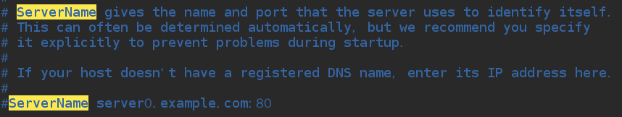

1. **重启httpd服务**



1. **修改配置文件，指定网页文件的根路径【每次修改完配置文件都要重启服务】**



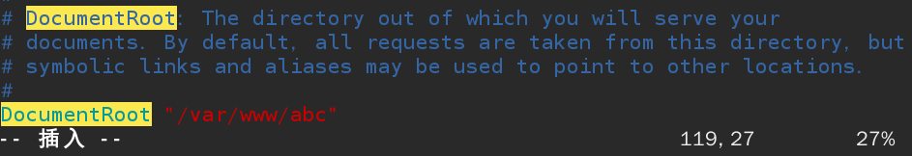

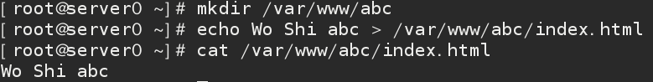

1. **在DocumentRoot建立子目录**

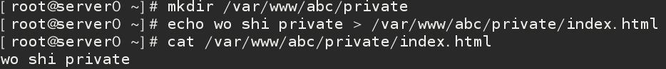

1. **配置一个虚拟站点【重点】[安装httpd][单做]\*\*\*\*\***

**补充：vim命令模式下，复制光标行及以下的四行的命令：4yy，粘贴的命令：p（光标放在最后粘贴）**



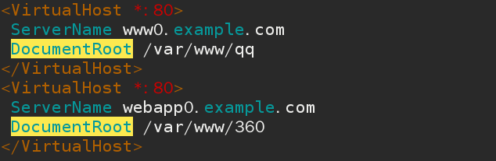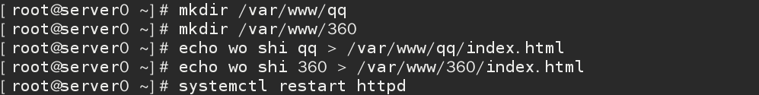

*** 一旦使用虚拟Web主机功能,所有的站点都必须用虚拟Web主机来实现



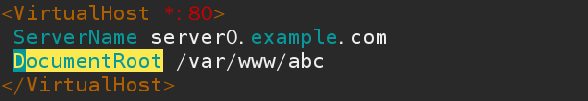

1. **Web访问控制**

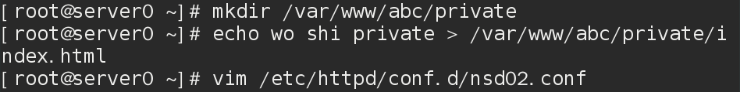

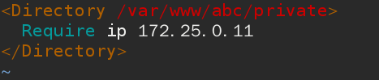



1. **配置一个虚拟站点【重点】[安装httpd][单做]*****思路整理**

**&&&&&&&&&&&&&&&&&&&&&&&&&&&&&&&&&&&&&&&&&&&&&&&&&&&&&&&&&&&&&&&&&&&&&&&&&&&&&&&&&&&&&&&&&&&&&&&&&&&&&&&&&**



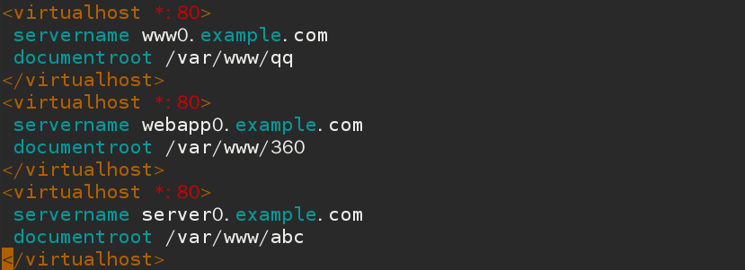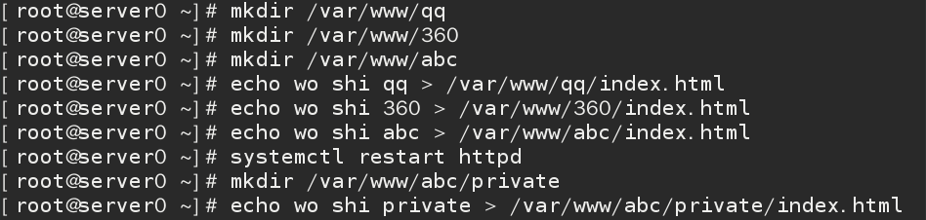





**&&&&&&&&&&&&&&&&&&&&&&&&&&&&&&&&&&&&&&&&&&&&&&&&&&&&&&&&&&&&&&&&&&&&&&&&&&&&&&&&&&&&&&&&&&&&&&&&&&&&&&&&&**

1. **修改DocumentRoot路径**
2. **创建新的网页目录**



1. **修改配置文件 /etc/httpd/conf.d/nsd01.conf**



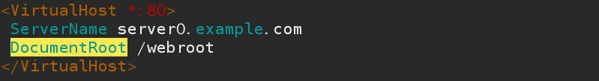

**直接修改即可，不用追加**

1. **修改配置文件**



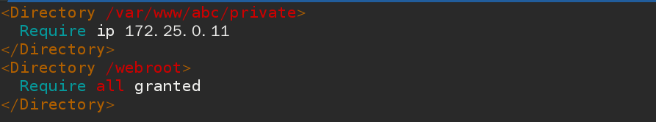

**追加**

1. **SELinux策略修改，安全的上下文（标签）**

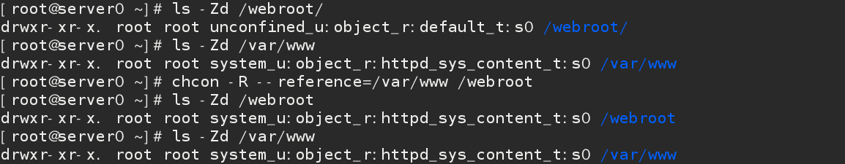

**SELinux策略修改，安全的上下文（标签）**

**cp复制会继承父目录标签值，mv移动不会继承（会被系统认为是不安全的），所以多用复制**

1. **重启httpd服务**

**客户端**

1. **访问验证：#firefox <http://172.25.0.11>**



**2.验证测试页面**



**3.验证测试页面 [配置完文件，指定网页文件根路径后的测试]**



**4.服务端在DocumentRoot建立子目录后，验证测试页面**



1. **服务端创建好虚拟站点后，客户端验证**

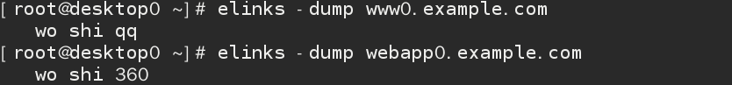

**6.web访问控制后，验证**

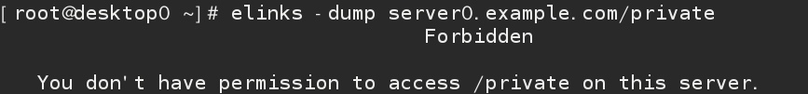

**SELinus的三个方面策略：布尔值、安全上下文、默认端口**

**案例二、部署动态网站**

**1.下载python页面**



1. **安装可以翻译/解释python页面文件的软件**



1. **方便用户的访问**



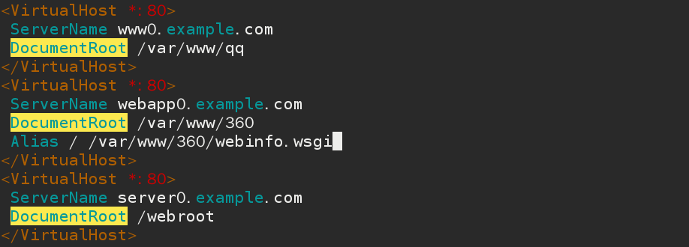



**4.客户端验证**

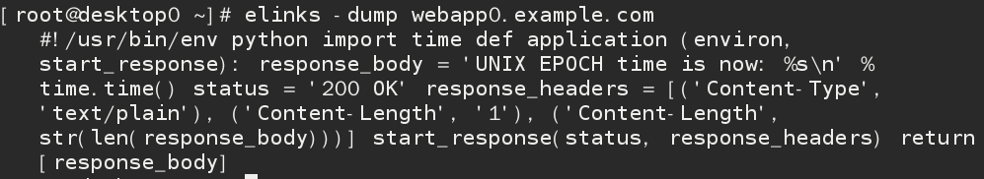

**客户端验证**

1. **翻译Python页面**



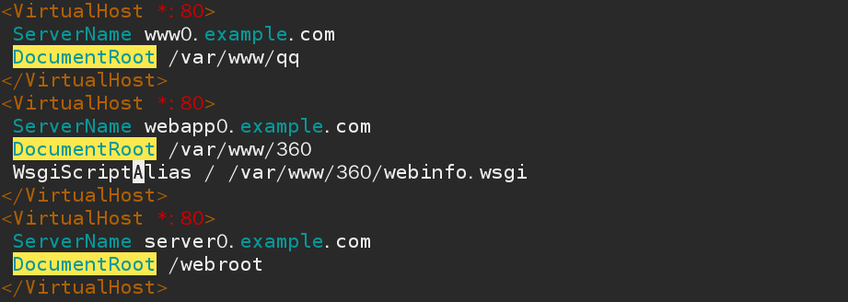

1. **客户端验证**



1. **修改监听的端口**



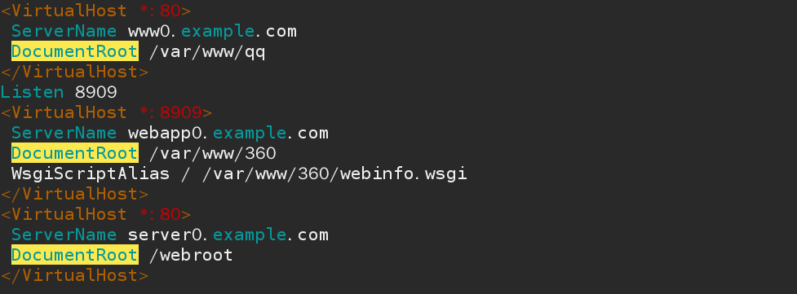

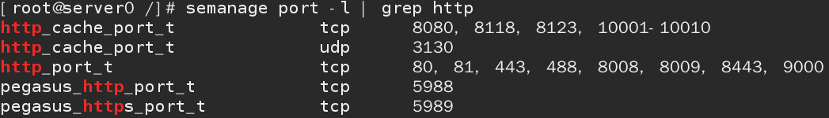

**////////////////////////// -a 添加 -t 类型 -p 协议 /////////////////////////////////////////////////**

**///////////////////////////////////////////////////////当内存不足2G时，修改会失败，需要划分磁盘**

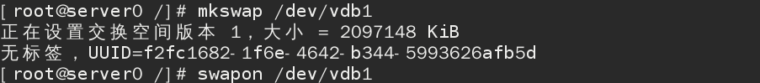

/////////////////////////////////////////////////////////////////////////////////////////////////////////////////////////////////////////

**8.客户端验证**



**时间戳，从1970-1-1 0：0：0 到现在的秒数**